В первом квартале 2019 творческие коллективы МУК «Анастасиевский СДК» принимали участие в областных фестивалях , смотрах, конкурсах, выставках ДПИ.
Детские танцевальные коллективы «Ассорти» Марфинский СДК- ( диплом 1 степени ),Логвинов Артем, Марфинский СДК-( диплом 1 степени) участвовали в Межрегиональном фестивальном конкурсе « ICE CRYSTAL DANCE» г.Азова
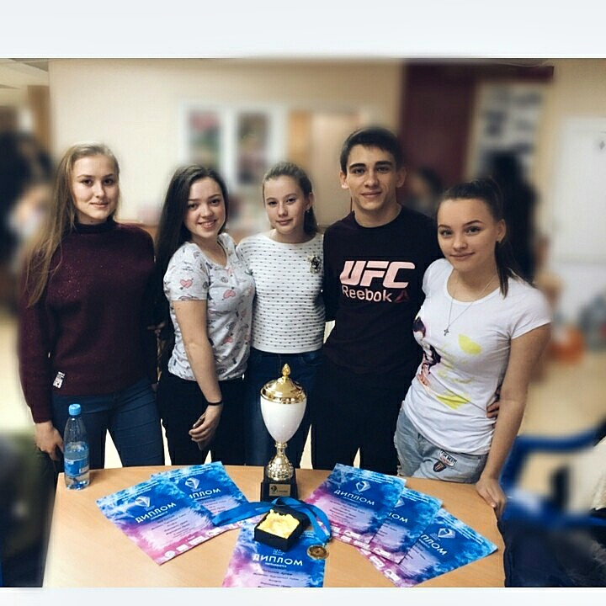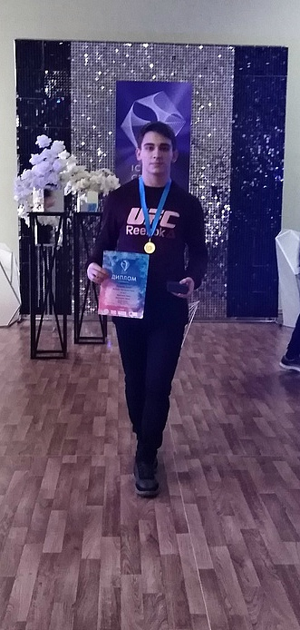
Логвинов Артем участвовал в международном хореографическом конкурсе «Радуга танца», который проходил в г. Ростов на Дону и стал лауреатом 2 степени
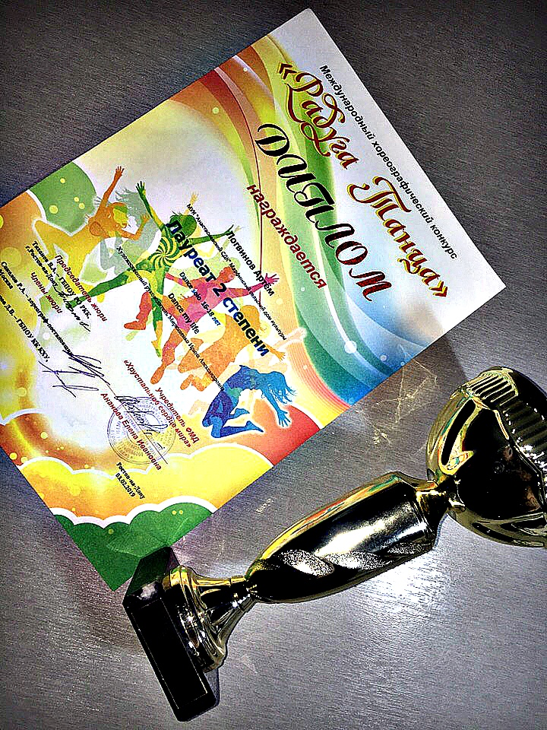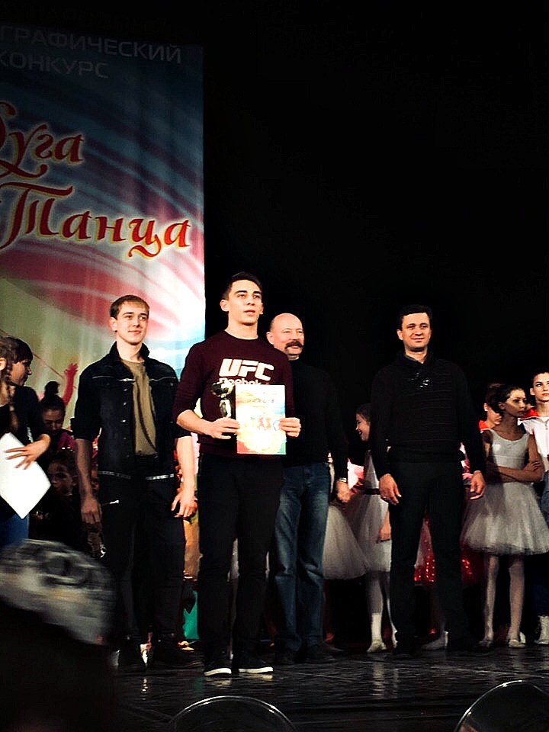
Детские танцевальные коллективы Анастасиевского СДК и мастер ДПИ приняли самое активное участие в 3м Международном фестивале конкурсе национальных культур и современного творчества «Мир в наших руках», который проходил в г.Таганроге. Места распределились следующим образом:
Образцовый самодеятельный коллектив «Элегия» лауреат 3 степени
Танцевальный коллектив «Конфетти» дипломант 1 степени
Танцевальный коллектив «Кофетти»( младший состав) – дипломант 1 степени
Танцевальный коллектив «Задоринка»- дипломант 1 степени
Шевченко Кристина , мастер ДПИ лауреат 1 степени
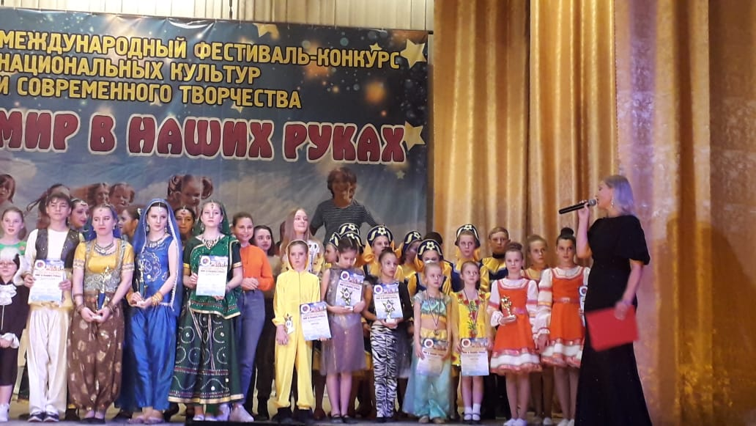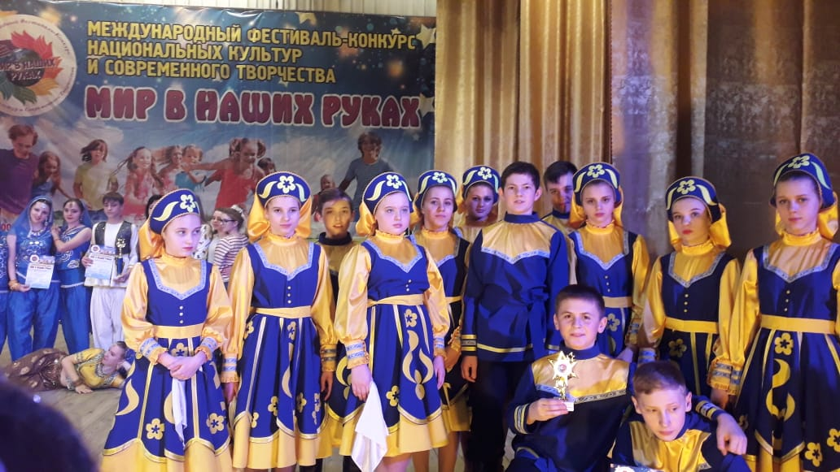
Вокальные группы «Рябинушка» ( руководитель Гаврикова Л.В) и «Калина Красная»( руководитель Беляев С.Н.) участвовали в областном празднике «Масленица»
Работники Анастасиевского и Марфинского СДК участвовали в областном конкурсе «Чудо Масленица»
Мастера ДПИ Минец С.Н, Егорова О.В., Шевченко К.П. также приняли участие в выставке-ярмарке «Город Мастеров » в областном празднике «Масленица». Все участники получили благодарности.
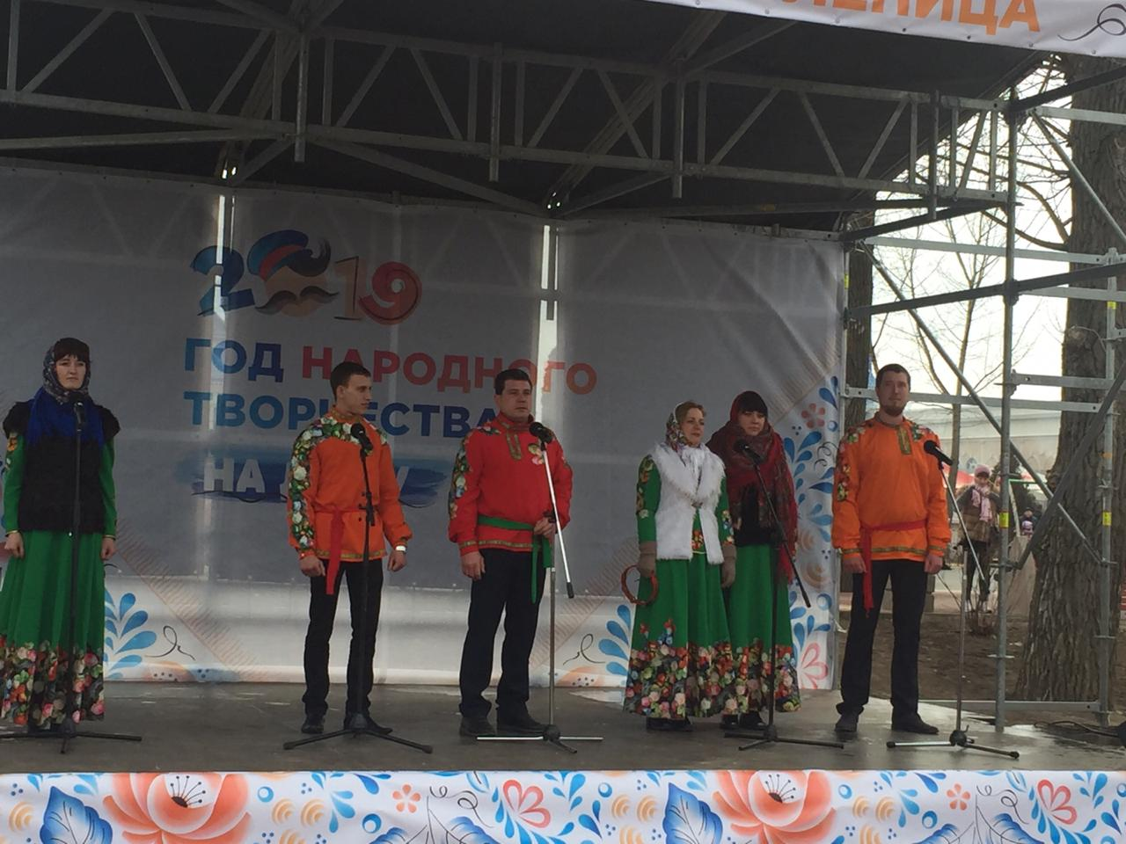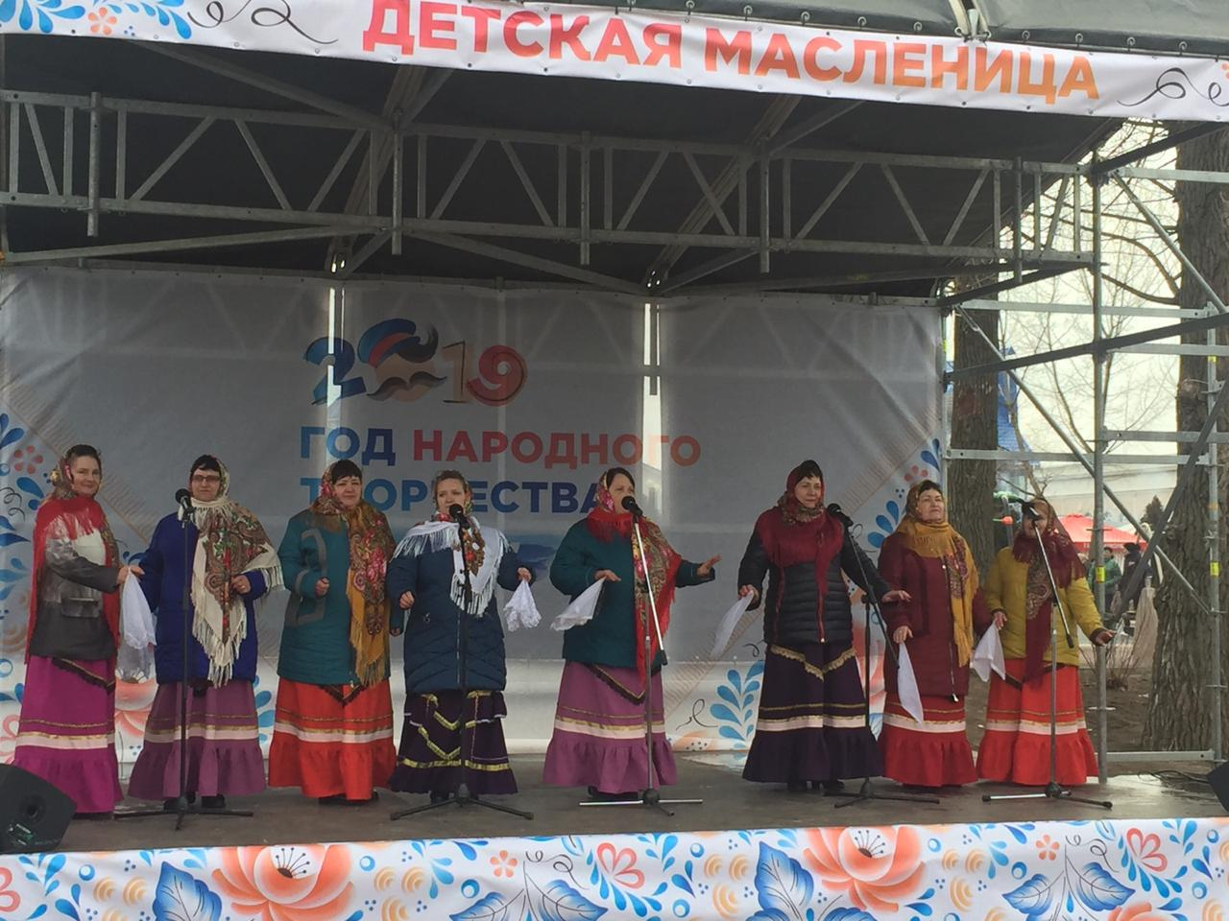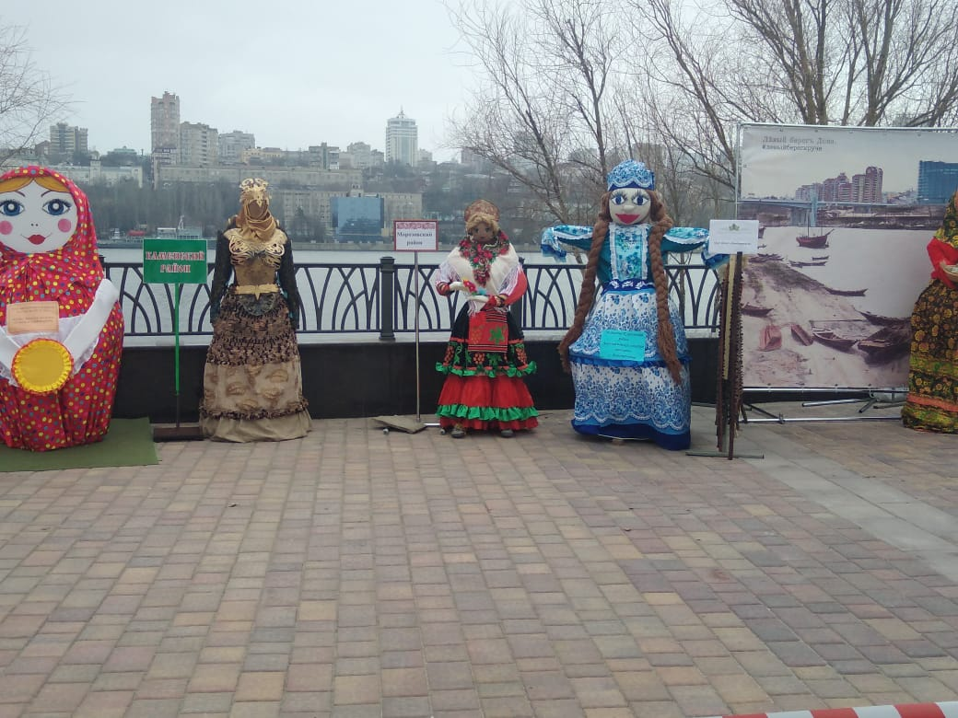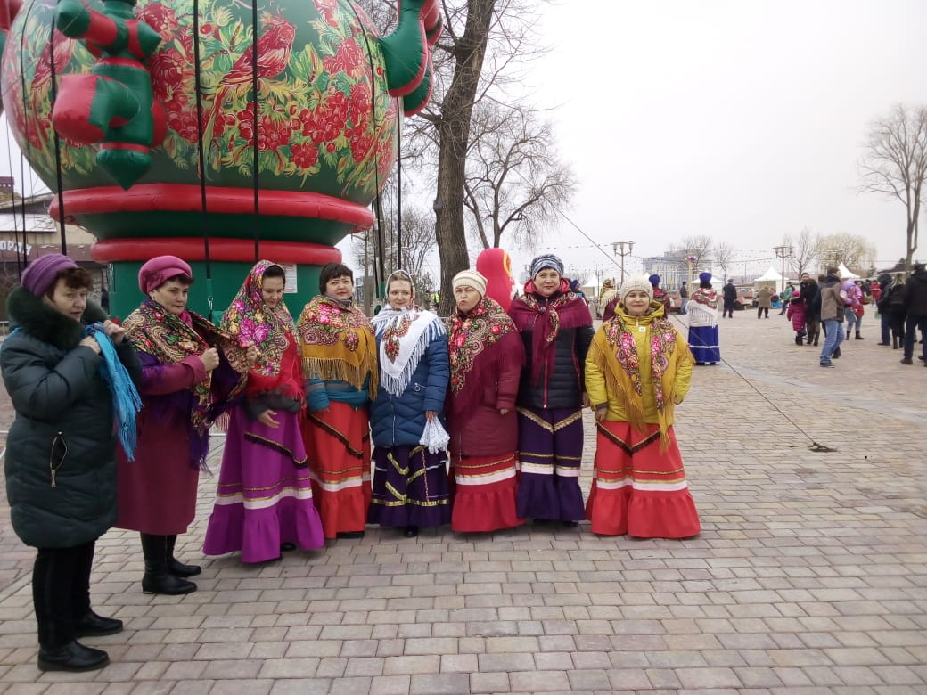

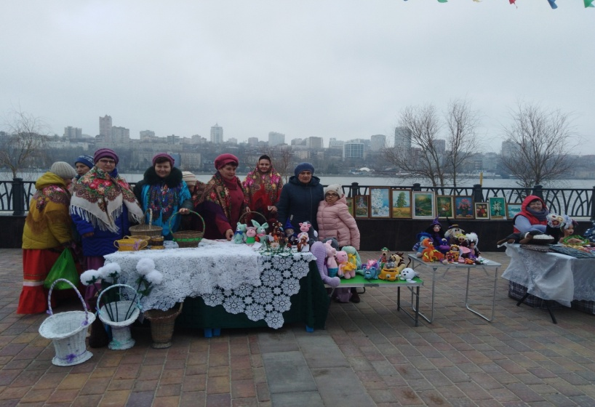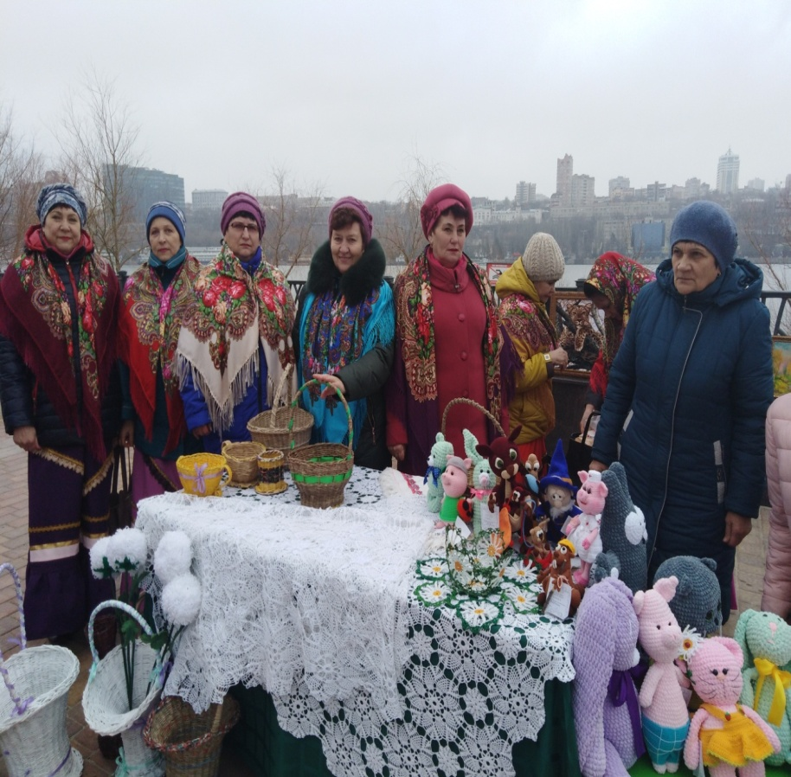
Участники самодеятельности принимали активное участие в играх и конкурсах на областном празднике «Масленица». На снимке перетягивание каната.

